Couplage des transformateurs
Pour des raisons de continuité de service, ou de variations journalières ou saisonnières

de consommation d'énergie, il est intéressant de pouvoir coupler deux ou plusieurs transformateurs en parallèle.
Le rôle du transformateur est d'adapter le niveau de tension aux nœuds de connexion. Il adapte aussi les indices horaires. En effet, si les réseaux 400kV et 225kV ont les mêmes indices horaires, ce n'est absolument pas le cas des autres réseaux. En prenant les réseaux THT comme référence, le réseau 63kV des régions nord et est de la France a pour indice horaire 0 tandis que le réseau 63 kV des régions sud-est et sud-ouest a pour indice horaire 11. Cette diversité est encore plus grande si on s'intéresse aux réseaux HTA et BT.
- Conditions de couplage.

Puissance

La puissance totale disponible est la somme des puissances des transformateurs. Si les puissances des transformateurs sont différentes, la puissance du plus gros transformateur ne doit pas dépasser deux fois la puissance du plus petit.
Réseau

Les transformateurs sont alimentés par le même réseau.
Connexions et indices horaires

Mêmes longueurs de connexion surtout côté BT. Même indice horaire de couplage.
Tensions

Tensions de court-circuit égales à 10 % près ; tensions secondaires très peu différentes selon la charge (0,4 %).
- Couplage des enroulements

Couplage étoile
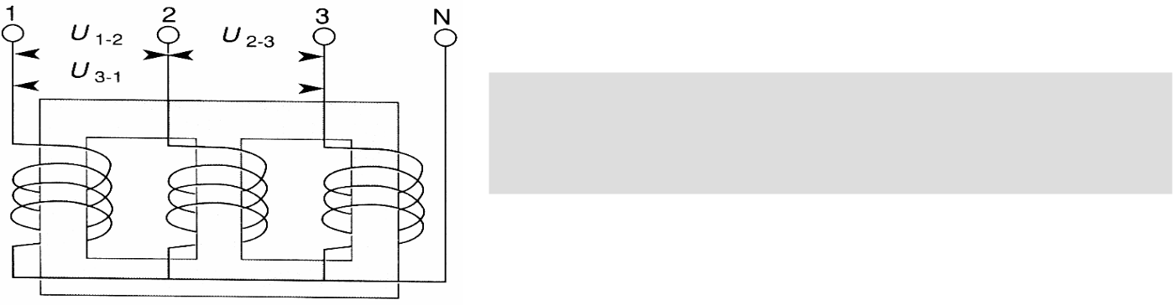

I1 permet la sortie du point neutre, très utile en BT. Deux tensions sont disponibles : tension simple et tension composée.

Fig.8

Couplage triangle

I1 nécessite plus de spires par colonne que l'enroulement étoile, il n'y a pas de neutre possible.

Couplage zig-zag

Chaque enroulement comprend deux demi bobines placées sur des noyaux différents ; les sorties de la deuxième demi bobine sont inversées.

Les f.é.m. de chaque demi bobine sont déphasées de 120°. Avec le couplage zigzag, on obtient une meilleure répartition des tensions en cas de réseau BT déséquilibré.

- Lettres symboles et couplages possibles.
- Les majuscules sont relatives à l’enroulement fournissant la plus haute tension. o Les minuscules sont relatives à l’enroulement fournissant la plus basse tension.

 |  |  | Couplages |  | possibles :
 | Triangle |  |  |  | Etoile | Zig-zag | Neutre sorti
Côté HT |  | D |  |  | Y | - | -
Côté BT |  | d |  |  | y | z | n

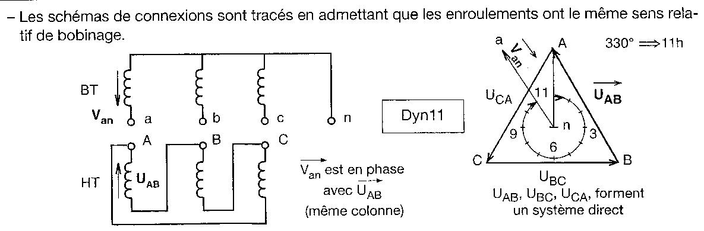
Exemple de détermination d’un couplage et d’un indice horaire :

Principaux couplages des transformateurs :
Pour la mise en parallèle de deux transformateurs de distribution il est indispensable qu’ils possèdent le même couplage et le même indice horaire.

